Việc lựa một đôi giày phong cách cổ điển đầy tính thời trang có form giày ôm chân, dễ phối đồ và địa chỉ shop bán giày dr martens nam chính hãng uy tính tại thành phố Hồ Chí Minh đang là điều bạn đang tìm kiếm bấy lâu? Hôm nay the tini store xin giới thiệu với bạn một sản phẩm đáp ứng đầy đủ mọi yêu cầu trên của bạn đó là Dr martens, mẫu giày đang thu hút được rất nhiều sự yêu mến của khách hàng.
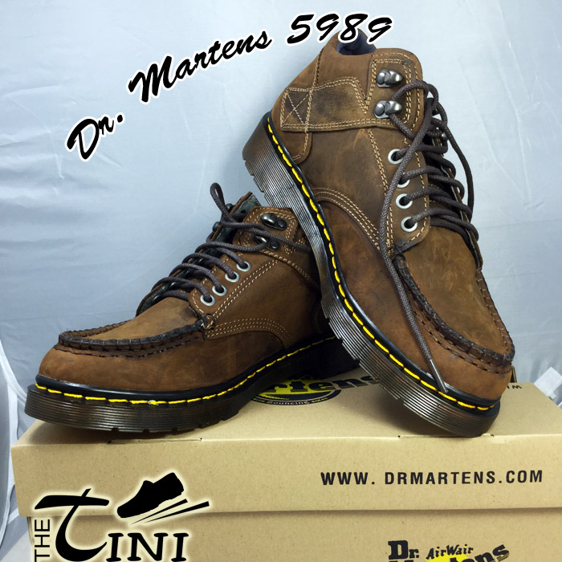
giày da nam dr martens chính hãng giá rẻ tại tp.hcm

Thông Tin cụ thể về mẫu giày dr martens nam chính hãng 5989:
Da giày đảm bảo sự bền bỉ chống bám bẩn tốt, tông màu đa dạng với thiết kế 4 lỗ tròn và 2 móc khóa để xỏ dây giày rất độc đáo làm giày có tính thẩm mỹ cao. Đặc biệt khi càng sử dụng lâu thì giày sẽ tự tạo các đương vân tự nhiên trên da giày làm vẻ ngoài giày thêm phần đẹp mắt.
the tini store là shop bán giày dr martens chính hãng tại tphcm, chất liệu da được làm hoàn toàn bằng da bò thật 100%, khả năng thoáng khí, ít bám bụi, bề mặt da mềm mại và đẹp mắt đem lại vẻ năng động, cá tính được tô điểm thêm những chi tiết như dây buộc bản to, lỗ xỏ day giày được thiết kế hình vuông sử dụng đồng không rỉ chắc chắn sẽ làm sản phẩm có tính thời trang cao dễ phối đồ khi có thể kết hợp với những mẫu quần bò, quần kaki, quần jean bụi bặm, trẻ trung với kiểu dáng thanh lịch, sành điều đem lại cho người đi cảm giác tự tin hơn, với kiểu giay Dr martens gồ 5989 này bạn có thể phối đồ theo nhiều phong cách khác nhau. Đế giày là điều đáng nói của sản phẩm này khi được đúc từ cao su tổng hợp, có độ đàn hồi cực tốt và chống chịu với thời tiết rất cao. Ngoài ra đế giày ma sát tốt chống trơn trượt cao.
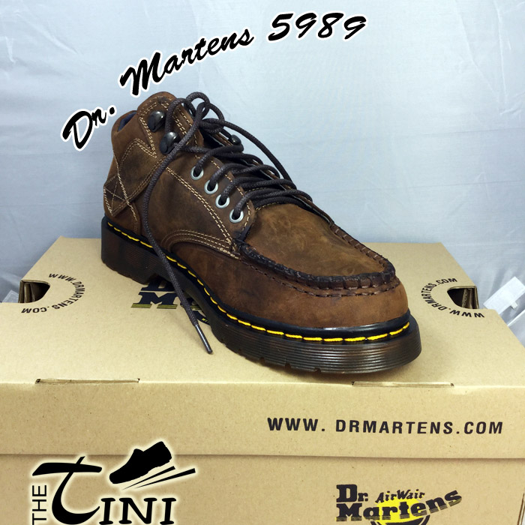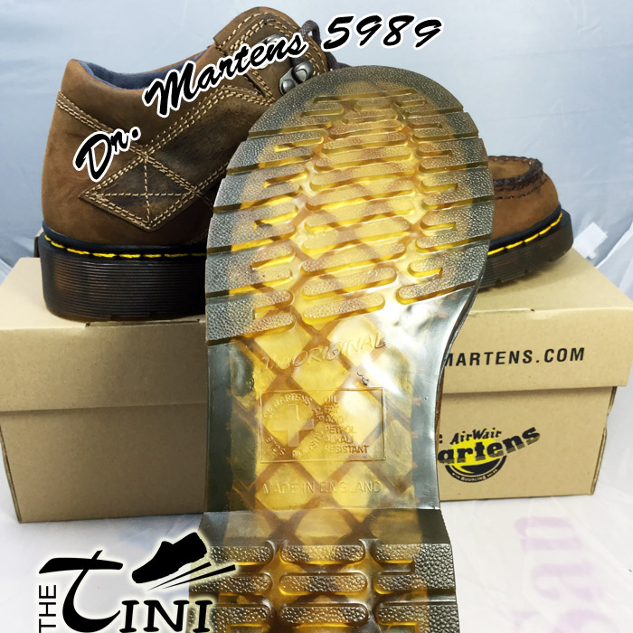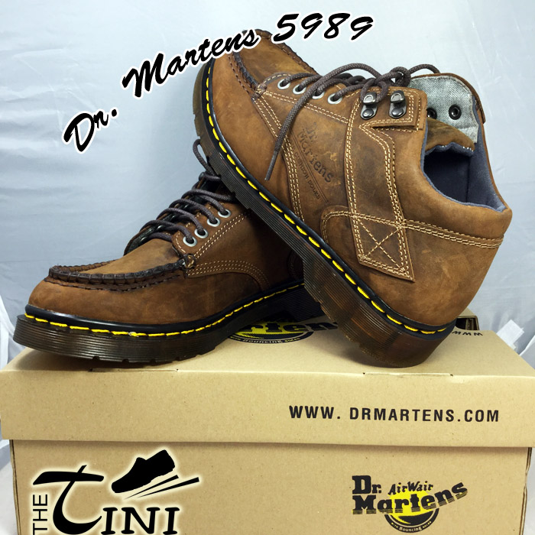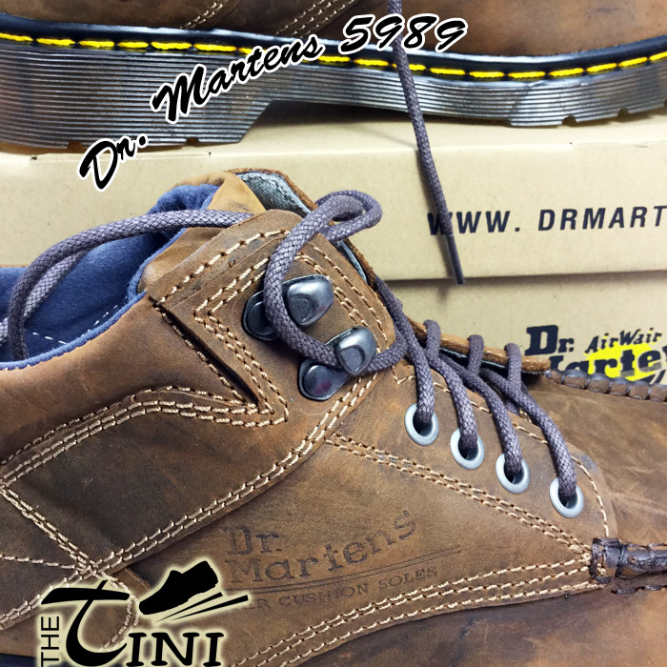

Tính năng nổi bật của giày dr martens gồ 5989:
- Phong cách đầy tính thời trang và bụi bặm
- Đế kếp nhập với độ bền cao, đế được thiết kế chống trơn, trượt cùng vớ khả năng chống dầu mở, axit.
- Form giày ôm chân cực chuẩn, dễ dàng phối đồ.
- Bảo hành 1 năm, giúp bạn tự tin trên mọi nẻo đường.
- Đường chỉ may vô cùng chắc chắn.
- Giá Dr martens được bán tại the tini store có mức giá tốt nhất thị trường.

- Cách thức mua giày
- Gọi hot line đặt hàng 0938870930
- Đặt hàng online tại websize giaymoi.net

